

АДМИНИСТРАЦИЯ

ГОРОДСКОГО ОКРУГА СПАССК-ДАЛЬНИЙ

ПОСТАНОВЛЕНИЕ
19 июля 2024 г. г. Спасск-Дальний, Приморского края № 1607-па

Об утверждении схемы размещения нестационарных
торговых объектов на территории городского
округа Спасск-Дальний

На основании ст. 10 Федерального закона от 28 декабря 2009 г. № 381-ФЗ «Об основах государственного регулирования торговой деятельности в Российской Федерации», в соответствии с постановлением Правительства Российской Федерации от 29 сентября 2010 г. № 772 «Об утверждении правил включения нестационарных торговых объектов, расположенных на земельных участках, в зданиях, строениях и сооружениях, находящихся в государственной собственности, в схему размещения нестационарных торговых объектов», приказа Департамента лицензирования и торговли Приморского края от 15 декабря 2015 г. № 114 «Об утверждении Порядка разработки и утверждения органами местного самоуправления Приморского края схем размещения нестационарных торговых объектов», руководствуясь Уставом городского округа Спасск-Дальний, Администрация городского округа Спасск-Дальний

ПОСТАНОВЛЯЕТ:

- Утвердить схему размещения нестационарных торговых объектов на территории городского округа Спасск-Дальний (приложение № 1).
- Утвердить схему размещения нестационарных торговых объектов в форме картографического материала (приложения №№ 2-65).
- Признать утратившими силу постановления Администрации городского округа Спасск-Дальний от 07 декабря 2018 года № 433-па, от 29 января 2019 г. № 26-па, от 22 февраля 2019 г. № 70-па, от 15 марта 2019 г. № 98-па, от 16 апреля 2019 г. № 159-па, от 08 мая 2019г. №193-па, от 17 мая 2019г. № 219-па, от 05 июля 2019г. № 297-па, от 18 июля 2019 г. № 308-па, от 23 декабря 2019 г. № 598-па, от 17 февраля 2020 г. № 69-па, от 26 декабря 2020 г. № 648-па, от 13 сентября 2021 г. № 453-па, от 11 октября 2021 г. № 477-па, от 22 декабря 2021 г. № 658-па, от 16 августа 2022 г. № 629-па, от 14 сентября 2022 г. № 759-па, от 11 мая 2023 г. № 965-па, от 5 июня 2023 г. № 1079-па, от 28 июня 2023 г. № 1198-па, от 14 июля 2023 г. № 1344-па, от 20 октября 2023 г. № 1971-па, от 9 ноября 2023 г. № 2132-па, от 18 декабря 2023 г. № 2473-па, от 26 апреля 2024 г. № 938-па, от 28 мая 2024 г. № 1110-па, от 19 июня 2024 г. № 1334-па).
3. Административному управлению Администрации городского округа Спасск-Дальний (Ткаченко) настоящее постановление разместить в сетевом издании «Официальный сайт городского округа Спасск-Дальний».
4. Контроль за исполнением настоящего постановления возложить на первого заместителя главы Администрации городского округа Спасск-Дальний Врадий Л.В.

Глава городского округа Спасск-Дальний О.А. Митрофанов

Приложение № 1

УТВЕРЖДЕНА
постановлением Администрации
городского округа Спасск-Дальний
от 19 июля 2024 г. № 1607-па

СХЕМА
размещения нестационарных торговых объектов
на территории городского округа Спасск-Дальний
по состоянию на 03 июля 2024 года

№ п/п | Место размещения нестационарного торгового объекта (далее – НТО) (адресные ориентиры) | Вид НТО | Периоды размещения НТО (для сезонного (временного размещения) | Специализация НТО | Площадь НТО (кв.м) | Площадь земельного участка для размещения НТО (кв. м) | Информация о свободных и занятых местах размещения НТО (в примечании) | Сведения о хозяйствующих субъектах:наименование юридического лица и ИНН, Ф.И.О. индивидуального предпринимателя и ИНН (за исключением НТО, осуществляющих сезонные работы) | Координаты характерных точек границ земельного участка, занятого НТО в местной системе координат МСК - 25
1 | 2 | 3 | 4 | 5 | 6 | 7 | 8 | 9 | 10
1 | Примерно в 6 м по направлению на юго-запад от ориентира - здание, расположенного по адресу: г. Спасск-Дальний ул. Октябрьская д.1 | Павильон | - | Продовольственные товары (смешанный ассортимент) | 20 | 23,25 | Занято | ИП Яковец Елена Павловна, ИНН, 251000382408 | 44.565980, 132.781522
2 | Примерно 6 м по направлению на северо-запад от ориентира- здание, расположенного по адресу: г.Спасск-Дальний ул. Парковая д.21 | Киоск | - | Овощи, фрукты | 13,5 | 62,44 | Занято | ИП Грибанов Игорь Юрьевич, ИНН 251004225903 | 44.598776, 132.814706
3 | Здание расположенное по адресу: г.Спасск-Дальний ул. Кировская д.22 | Киоск | - | Продовольственные товары (смешанный ассортимент) | 5 | 5 | Занято | ИП Исмаилова Самая Мамед Кызы, ИНН 251009111900 | 44.610532, 132.815456
4 | Примерно 7 м по направлению на северо-восток от ориентира – здание, расположенного по адресу: г.Спасск-Дальний ул.Советская д.82 | Киоск | - | Периодические издания | 10 | 25,2 | Занято | ИП Малышова Елена Геннадьевна, ИНН 251004145824 | 44.599049, 132.819115
5 | Примерно 50 м по направлению на север от ориентира – здание, расположенного по адресу: г. Спасск-Дальний ул. Ленинская д.29 | Киоск | - | Периодические издания | 5 | 19 | Занято | ИП Малышова Елена Геннадьевна, ИНН 251004145824 | 44.597521, 132.815661
6 | Примерно 22 м по направлению на северо-запад от ориентира - здание расположенного по адресу г.Спасск-Дальний ул.Ленинская д.22 | Киоск | - | Лотереи | 2,5 | 10,3 | Занято | ООО "Лото-ДВ", ИНН 2540118113 | 44.597508, 132.815623
7 | Примерно 17 м по направлению на северо-восток от ориентира - здание, расположенного по адресу: г.Спасск-Дальний ул. Красногвардейская д.104 | Киоск | - | Хлеб и хлебобулочные изделия | 12 | 22,96 | Занято | ИП Петросян Гнел Лаврентович, ИНН251004047070 | 44.575639, 132.826703
8 | Примерно 4 м по направлению на северо-восток от ориентира – здание, расположенного по адресу: г. Спасск-Дальний ул.Советская д.82 | Остановочный и торговый павильон | - | Продовольственные товары (смешанный ассортимент) | 50 | 53 | Занято | ИП Шагинян Егише Шаваршович, ИНН 251000218246 | 44.598986, 132.819182
9 | Примерно 110 м по направлению на юго-восток от ориентира - здание расположенного по адресу: г.Спасск-Дальний ул. Советская д.116 (остановка) | Павильон | - | Цветы, сопутствующие товары | 40 | 101 | Занято | ИП Абдулаев Эльдар Дадаш Оглы, ИНН 251003411720 | 44.586951, 132.804741
10 | Примерно 36 м по направлению на юго-восток от ориентира - здание расположенного по адресу: г.Спасск-Дальний ул. Школьная д.3 (остановка) | Павильон | - | Продовольственные товары (смешанный ассортимент) | 48 | 120 | Занято | ИП Павленко Татьяна Ивановна, ИНН 251000048509 | 44.608197, 132.846447
11 | Примерно 16 м по направлению на север от ориентира - здание, расположенного по адресу: г.Спасск-Дальний ул. Красногвардейская д.104 (остановка) | Павильон | - | Продовольственные товары (смешанный ассортимент) | 40,1 | 152 | Занято | ИН Анфалова Ирина Юрьевна, ИНН 251000185960 | 44.575556, 132.826815
12 | Примерно 19 м по направлению на юго-восток от ориентира - здание расположенного по адресу: г.Спасск-Дальний ул. Красногвардейская д.106 | Павильон | - | Продовольственные товары | 50 | 71,1 | Занято | ИП Барцев Александр Николаевич, ИНН 251000282026 | 44.574992, 132.827143
13 | Примерно 65 м по направлению на северо-запад от ориентира - здание, расположенного по адресу: г. Спасск-Дальний ул. Красногвардейская д.69/2 | Павильон | - | Продовольственные товары | 52,6 | 262,5 | Занято | ИП Хлыст Оксана Александровна, ИНН 251000126757 | 44.581561, 132.824324
14 | Примерно 56 м по направлению на северо-запад от ориентира - здание, расположенного по адресу: г. Спасск-Дальний ул. Барабашевская д.10 | Павильон | - | Продовольственные товары | 66 | 235 | Занято | ИП Эйвазова Наталья Александровна, ИНН 251003275309 | 44.613973, 132.827381
15 | Примерно 31 м по направлению на северо-восток от ориентира - угол здания, расположенного по адресу: г. Спасск-Дальний ул. Советская д.45 | Цветочный павильон | - | Цветы, сопутствующие товары | 59,6 | 57,4 | Занято | ИП Мацеха Александр Степанович, ИНН 251004569911 | 44.598222, 132.818951
16 | Примерно 32 м по направлению на северо-восток от ориентира - угол здания, расположенного по адресу: г. Спасск-Дальний ул. Советская д.45 | Цветочный павильон | - | Цветы, сопутствующие товары | 34 | 60,4 | Занято | ИП Ливицкий Виктор Иванович, ИНН 251000005745 | 44.598184, 132.819037
17 | Примерно 34 м по направлению на северо-восток от ориентира - угол здания, расположенного по адресу: г. Спасск-Дальний ул. Советская д.45 | Цветочный павильон | - | Цветы, сопутствующие товары | 31 | 57,4 | Занято | ИП Сухорукова Марина Павловна, ИНН 251002414359 | 44.598149, 132.819112
18 | Примерно 37 м по направлению на северо-восток от ориентира - угол здания, расположенного по адресу: г. Спасск-Дальний ул. Советская д.45 | Цветочный павильон | - | Цветы, сопутствующие товары | 16 | 42,4 | Занято | ИП Тарелкина Елена Валерьевна, ИНН 251000008954 | 44.598119, 132.819192
19 | Примерно 40 м по направлению на северо-восток от ориентира - угол здания, расположенного по адресу: г.Спасск-Дальний ул. Советская д.45 | Цветочный павильон | - | Цветы, сопутствующие товары | 49,8 | 42,4 | Занято | ИП Бизяева Лилия Ивановна, ИНН 251008040149 | 44.598100, 132.819235
20 | Примерно 18 м по направлению на северо-восток от ориентира - здание, расположенного по адресу: г. Спасск-Дальний ул. Андреевская д.17 | Киоск | - | Продовольственные товары | 20 | 20 | Занято | ИП Яковец Елена Павловна, ИНН 251000382408 | 44.597056, 132.819085
21 | Примерно 16 м по напрвлению на юго-восток от ориентира-здание, расположенного по адресу: г.Спасск-Дальний ул. Цементная д.22 | Остановочный павильон | - | Цветы, сопутствующие товары | 18 | 50 | Занято | ИП Ливицкая Ирина Тарасовна, ИНН 251000187012 | 44.567689, 132.770736
22 | Примерно 28 м по направлению на северо-восток от ориентира - здание, расположенного по адресу: г. Спасск-Дальний ул. Дербенева д.18/1 | остановочный павильон | - | Зоотовары | 45 | 100 | Занято | ИП Дубовая Елена Викторовна, ИНН 251000342130 | 44.569738, 132.774703
23 | Примерно 21 м по направлению на юг от ориентира - здание, расположенного по адресу: г.Спасск-Дальний ул. Красногвардейская д.81/1 | Цветочный павильон | - | Цветы, сопутствующие товары | 80 | 100 | Занято | ИП Ливицкая Ирина Тарасовна, ИНН 251000187012 | 44.575554, 132.827349
24 | Примерно 20 м по направлению на северо-восток от ориентира - здание, расположенного по адресу: г.Спасск-Дальний ул. Парковая д.21 | Киоск | - | Хдеб и хлебобулочные изделия | 8 | 8 | Занято | ИП Петросян Гнел Лаврентович, ИНН 251004047070 | 44.598843, 132.814756
25 | Примерно 36 м по направлению на юго-восток от ориентира - здание, расположенного по адресу: г.Спасск-Дальний ул.Советская д.45 | Павильон | - | Продовольственные товары (кондитерские изделия, консервная продукция) | 35 | 35 | Занято | ООО "Консервный завод "Спасский", ИНН 2510014621 | 44.597024, 132.819008
26 | Примерно 18 м по направлению на юго-запад от ориентира - здание, расположенного по адресу: г Спасск-Дальний ул.Красногвардейская д.83 | Павильон | - | Продовольственные товары | 24 | 24 | Занято | ИП (глава КФХ) Стефановский Станислав Викторович, ИНН 251000757311 | 44.575038, 132.827805
27 | Примерно 45 м по направлению на юго-восток от ориентира - здание, расположенного по адресу: г.Спасск-Дальний ул. Советская д.266 | Киоск | - | Продукция общественного питания | 10 | 125 | Занято | ИП Климашевская Екатерина Витальевна, ИНН 251010068293 | 44.583110, 132.799717
28 | Примерно 50 м по направлению на север от ориентира - здание, расположенного по адресу: г.Спасск-Дальний ул. Калинина д.1 | Павильон | - | Мясо, полуфабрикаты | 70 | 180 | Занято | ИП Левченко Елена Вениаминовна, ИНН 251000269811 | 44.567548, 132.770438
29 | Примерно 85 м по направлению на юго-запад от ориентира – здание, расположенного по адресу: г.Спасск-Дальний ул. Парковая, д.31 | Павильон | - | Продукция общественного питания | 30 | 300 | Занято | ИП Товмасян Тамара Шаваршовна, ИНН 251009604302 | 44.594059, 132.809470
30 | Примерно 11 м по направлению на северо-восток от ориентира - здание, расположенного по адресу: г.Спасск-Дальний ул. Красногвардейская д.104 | Павильон | - | Продовольственные товары | 50 | 65 | Занято | ИН Анфалова Ирина Юрьевна, ИНН 251000185960 | 44.575647, 132.826614
31 | Примерно 12 метрах по направлению на северо-восток от ориентира – здание, расположенного по адресу: г. Спасск-Дальний ул. Советская, д.77 | Павильон | - | Мясо, мясная продукция | 30 | 50 | Занято | ИП (глава КФХ) Стефановский Станислав Викторович, ИНН 251000757311 | 44.594288, 132.815654
32 | Примерно 22 метрах по направлению на северо-запад от ориентира – здание, расположенного по адресу: г.Спасск-Дальний ул. Андреевская, д.1 | Павильон | - | Промышленные товары (автотовары, велотовары) | 169,2 | 366 | Занято | ИП Журавлева Людмила Валерьевна ИНН 251003094905 | 44.600790, 132.820780
33 | Примерно 36 м по направлению на юго-запад от ориентира - здание, расположенного по адресу: г.Спасск-Дальний ул. Андреевская д.6 | Павильон | - | Продовольственные товары | 50 | 124 | Занято | ИП Гараева Рамзия Бахман Кызы, ИНН 251002042252 | 44.605027, 132.823950
34 | Примерно 64 м по направлению на юго-запад от ориентира -здание расположенного по адресу: г.Спасск-Дальний ул. Андреевская д.6 | Павильон | - | Продовольственные товары | 91 | 173,56 | Занято | ИП Иотко Лиля Николаевна, ИНН 251000305932 | 44.605058, 132.823650
35 | Примерно 1 м по направлению на юго-запад от ориентира - здание расположенного по адресу: г.Спасск-Дальний ул. Советская д.45 | Павильон | - | Продовольственные товары | 56 | 124 | Занято | ИП Ли Рита Семеновна, ИНН 251000164618 | 44.597389, 132.818764
36 | Примерно 17 м по направлению на северо-запад от ориентира - здание расположенного по адресу: г.Спасск-Дальний ул. Ленинская д.21 | Павильон | - | Периодические издания, канцелярия | 75 | 269 | Занято | ИП Старченко Татьяна Иллиодоровна, ИНН 251001294585 | 44.598844, 132.817176
37 | Примерно 10 м по направлению на юг от ориентира - здание расположенного по адресу: г. Спасск-Дальний ул. Пролетарская д.27 | Павильон | - | - | 118,5 | 317,6 | - | ИП Анищенко Сергей Анатольевич, ИНН 251000098669 | 44.599593, 132.814859
38 | Примерно 25 м по направлению на юго-восток от ориентира - здание расположенного по адресу: г.Спасск-Дальний ул. Пролетарская д.25 | Павильон | - | - | 107,5 | 412,29 | - | ИП Анищенко Сергей Анатольевич, ИНН 251000098669 | 44.599459, 132.814982
39 | Примерно 224 м по направлению на северо-восток от ориентира - здание, расположенного по адресу: г. Спасск-Дальний ул. Советская д.266 | Павильон | - | Непродовольственные товары (товары для спорта, охоты, рыбалки) | 300 | 791,77 | Занято | ООО "Сага ДВ", ИНН 2510014533 | 44.584774, 132.801389
40 | Примерно 37 м по направлению на северо-запад от ориентира - здание, расположенного по адресу: г.Спасск-Дальний ул.Юбилейная д.18 | Павильон (маг. "Прогресс") | - | Продовольственные товары (смешанный ассортимент) | 76 | 349,94 | Занято | ИП Караев Фархад Аллахьяр оглы, ИНН 251000064638 | 44.590653, 132.802169
41 | Примерно 31 м по направлению на юго-запад от ориентира - здание, расположенного по адресу: г.Спасск-Дальний ул. Юбилейная д.32 | Павильон (маг. "Эврика") | - | Продовольственные товары (смешанный ассортимент) | 75 | 263,33 | Занято | ИП Караев Фархад Аллахьяр оглы, ИНН 251000064638 | 44.590235, 132.801571
42 | Примерно 20 м по направлению на северо-восток от ориентира - здание, расположенного по адресу: г.Спасск-Дальний ул.Советская д.19 | Павильон | - | Непродовольственные товары | 170 | 170 | Занято | ИП Гараева Рамзия Бахман Кызы, ИНН 251002042252 | 44.604282, 132.822730
43 | Примерно 27 м по направлению на юго-запад от ориентира - здание, расположенного по адресу: г.Спасск-Дальний пер. Мухинский д.8 | Павильон (маг. "Ириска") | - | Продовольственные товары | 80 | 444,5 | Занято | ИП Перенесенко Ирина Васильевна, ИНН 251000245680 | 44.591698, 132.804928
44 | Примерно 180 м по направлению на юго-запад от ориентира - здание, расположенного по адресу: г. Спасск-Дальний ул. Щорса д.68 | Павильон (маг. "Ёжик") | - | Продовольственные товары (смешанный ассортимент) | 48,2 | 205 | Занято | ИП Рой Елена Николаевна, ИНН 251000326717 | 44.587121, 132.800738
45 | Примерно 10 м по направлению на северо-запад от ориентира - здание, расположенного по адресу: г.Спасск-Дальний ул. Парковая д.33 | Павильон (маг. "Жан") | - | Продовольственные товары (смешанный ассортимент) | 96,8 | 399 | Занято | ИП Рой Елена Николаевна, ИНН 251000326717 | 44.593112, 132.808969
46 | Примерно 28 м по направлению на северо-запад от ориентира- здание, расположенного по адресу: г. Спасск-Дальний ул. Пушкинская д.11 | Павильон | - | Непродовольственные товары | 35 | 43,46 | Занято | ИП Расулов Афган Албала оглы, ИНН 251000094400 | 44.603041, 132.828295
47 | Примерно 27 м по направлению на север от ориентира - здание, расположенного по адресу: г.Спасск-Дальний ул.Парковая д.27 | Павильон (маг. "Тройка") | - | Непродовольственные товары | 60 | 163,25 | Занято | ИП Шукалова Валентина Михайловна, ИНН 251000002399 | 44.596567, 132.812508
48 | Примерно 45 м по направлению на северо-запад от ориентира - здание, расположенного по адресу: г. Спасск-Дальний ул. Парковая д.27 | Павильон | - | Промышленные товары | 60 | 189,5 | Занято | ИП Грищенко Светлана Дмитриевна, ИНН 251000080051 | 44.596102, 132.812159
49 | В 15 м по направлению на северо-восток от ориентира – жилой дом, находящегося за пределами границ земельного участка по адресу: г.Спасск-Дальний ул. Красногвардейская д.104 | Павильон | - | Продовольственные товары (мясо и полуфабрикаты) | 35 | 40 | Занято | ИП (глава КФХ) Стефановский Станислав Викторович, ИНН 251000757311 | 521607,56/2229235,03
 |  |  |  |  |  |  |  |  | 521601,22/2229239,91
 |  |  |  |  |  |  |  |  | 521604,27/2229243,87
 |  |  |  |  |  |  |  |  | 521610,61/2229238,99

50 | Примерно 66 м по направлению на юго-запад от ориентира -здание, расположенного по адресу: г.Спасск-Дальний ул. Андреевская д.6 | Павильон | - | Продукция общественного питания | 55,4 | 203,2 | Занято | ИП Хан Семен Ильич, ИНН 251000126299 | 44.605259
 |  |  |  |  |  |  |  |  | 132.823752
51 | Примерно 30 м по направлению на восток от ориентира - здание расположенного по адресу: г.Спасск-Дальний ул. Советская д.106 | Павильон | - | Непродовольственные товары | 130 | 200 | Занято | ИП Солодкая Наталья Михайловна, ИНН 251007335326 | 23368.25/27945.66;
 |  |  |  |  |  |  |  |  | 23363.25/27960.98;
 |  |  |  |  |  |  |  |  | 23393.19/27961.53;
 |  |  |  |  |  |  |  |  | 23393.96/27944.55.
52 | Примерно 22 м по направлению на северо-восток от ориентира - здание расположенного по адресу: г. Спасск-Дальний ул. Дербенева д.11 | Павильон | - | Продовольственные товары (мясо и полуфабрикаты) | 20 | 20 | Занято | ИП Жуков Павел Александрович, ИНН 251005264490 | 520962.06/2225138.39
 |  |  |  |  |  |  |  |  | 520958.17/2225134.80
 |  |  |  |  |  |  |  |  | 520956.15/2225138.76
 |  |  |  |  |  |  |  |  | 520956.29/2225138.88
53 | Примерно 8 м по направлению на восток относительно ориентира многоквартирный жилой дом, расположенного за пределами участка по адресу: г. Спасск-Дальний, ул. Юбилейная д.8/1 | Павильон | - | Продовольственные товары- | 32 | 72 | Занято | ООО «Алеут», ИНН 2543028429 | 523365.70/2227398.53
 |  |  |  |  |  |  |  |  | 523361.31/2227402.63
 |  |  |  |  |  |  |  |  | 523353.12/2227393.86
 |  |  |  |  |  |  |  |  | 523357.51/2227389.76

54 | Примерно 45 м по направлению на юго-восток от чебуречной, находящейся по адресу: г. Спасск-Дальний, ул. Красногвардейская, д.81/2 | Павильон | - | Продовольственные товары | 30 | 45 | Занято | ИП Миронов Алексей Анатольевич, ИНН 251001014911 | 521649,93/2229286,29;
 |  |  |  |  |  |  |  |  | 521644,31/2229290,46;
 |  |  |  |  |  |  |  |  | 521639,54/2229284,04;
 |  |  |  |  |  |  |  |  | 521645,17/2229279,87
55 | Примерно в 44 м по направлению на северо-восток относительно ориентира – здание (многоквартирный дом), расположенного за пределами участка, адрес ориентира: г.Спасск-Дальний, ул. Советская д.130 | Павильон | - | Продовольственные товары | 32 | 60 | Занято | ООО «Алеут», ИНН 2543028429 | 522838,57/2227311,6  522834,22/2227315,74  522827,32/2227308,50  522831,67/2227304,36
56 | Примерно в 110 м по направлению на юго-запад относительно ориентира – жилой дом, расположенного за пределами участка по адресу: г.Спасск-Дальний пер. Пригородный д.2 | Павильон | - | Промышленные товары | 216 | 440 | Занято | ООО "Антар" | 525310,37/2229795,38;  525301,82/2229787,69;  525276,25/2229816,12;  525284,8/2229823,82
57 | Примерно в 7 м по направлению на запад относительно ориентира – здание, расположенного за пределами участка по адресу: г.Спасск-Дальний ул. Красногвардейская д.81/2 | Павильон | - | Продовольственные товары | 61 | 61 | Занято | ИП Задворный Максим Геннадьевич, ИНН 253603634673 | 52670,7/2229226,59  521662,03/2229233,09  521665,69/2229237,73  521673,54/2229231,61  521672,19/2229229,67  521672,76/2229229,26
58 | Примерно в 10 м по направлению на запад относительно ориентира – здание, расположенного за пределами участка по адресу: г.Спасск-Дальний ул. Красногвардейяска д. 81/2 | Павильон | - | Сельскохозяйственная продукция | 53 | 53 | Занято | ИП Задворный Максим Геннадьевич, ИНН 253603634673 | 521654,68/2229238,59  521646,31/2229244,96  521649,59/2229248,79  521649,71/2229249,03  521657,68/2229242,64
59 | Примерно 25 м по направлению на юг относительно ориентира – здание(чебуречная), расположенного за пределами участка по адресу: г. Спасск-Дальний ул. Красногвардейская д.81/2 | Павильон | - | Продовольственные товары | 30 | 56 | Занято | ИП Миронов Алексей Анатольевич, ИНН 25001014911 | 521655,00/2229293,12  521649,38/2229297,29  521644,61/2229290,86  521650,23/2229286,7

60 | Примерно в 10 метрах по направлению на северо-запад относительно ориентира – многоквартирный дом, расположенного за пределами участка по адресу: г. Спасск-Дальний, ул. Советская, 86 | Павильон | - | Рыба и морепродукты | 21 | 21 | Занято | ИП Нольфина Елена Леонидовна , ИНН 251010509484 | 524118.04/2228530.17  524114.92/2228535.30  524117.91/2228537.12  524121.03/2228531.99  524118.04/2228530.17
61 | Примерно 16 м по направлению на юг от ориентира - здание, расположенного по адресу: г.Спасск-Дальний ул. Советская д.17 | Павильон | - | - | - | 323,81 | Свободное |  | 44.605296, 132.823430
62 | Примерно 18 м по направлению на юго-запад от ориентира - здание, расположенного по адресу: г. Спасск-Дальний ул. Советская д.17 | Павильон | - | - | - | 400 | Свободное |  | 44.605182, 132.823462
63 | Примерно 68 м по направлению на юго-запад от ориентира - здание, расположенного по адресу: г.Спасск-Дальний ул. Андреевская д.6 | Павильон | - | - | - | 221,8 | Свободное |  | 44.605274  132.823680
64 | Примерно 40 м по направлению на юго-запад от ориентира - здание, расположенного по адресу: г.Спасск-Дальний ул. Маяковского д.22 | Киоск | - | - | - | 36,1 | Свободное |  | 44.566835, 132.789596

Приложение № 2
к постановлению Администрации
городского округа Спасск-Дальний
от 19 июля 2024 г. № 1607-па

Схема размещения нестационарного торгового объекта
Местоположение установлено: примерно 6 м по направлению на юго-запад от ориентира – здание, расположенного по адресу: г. Спасск-Дальний,
ул. Октябрьская д. 1

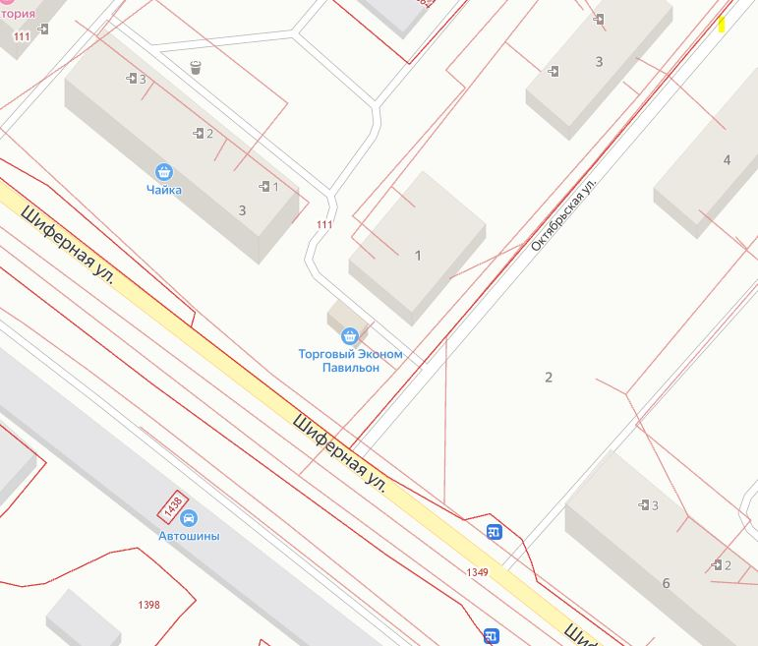

Географические координаты
п/п № | х | у
1 | 132.781522 | 44.565980

- место размещения нестационарного торгового объекта

Приложение № 3
к постановлению Администрации
городского округа Спасск-Дальний
от 19 июля 2024 г. № 1607-па

Схема размещения нестационарного торгового объекта
Местоположение установлено: примерно 6 м по направлению на северо-запад относительно ориентира – здание, расположенного по адресу: г. Спасск-Дальний ул. Парковая д.21

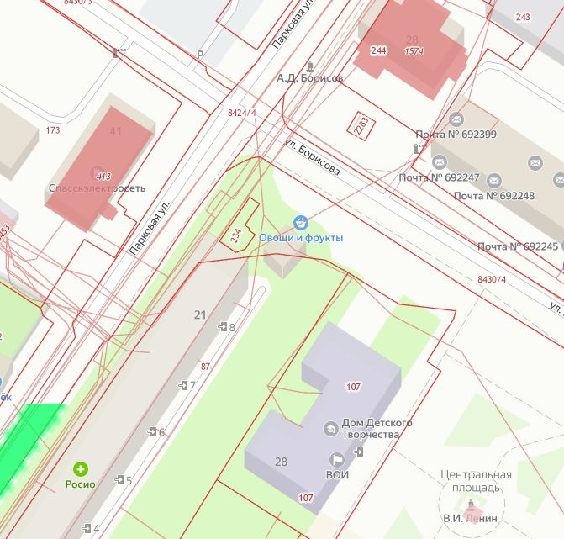

Географические координаты
п/п № | х | у
1 | 132.814706 | 44.598776

- место размещения нестационарного торгового объекта

Приложение № 4
к постановлению Администрации
городского округа Спасск-Дальний
от 19 июля 2024 г. № 1607-па

Схема размещения нестационарного торгового объекта
Местоположение установлено: здание, расположено по адресу г. Спасск-Дальний ул. Кировская д.22

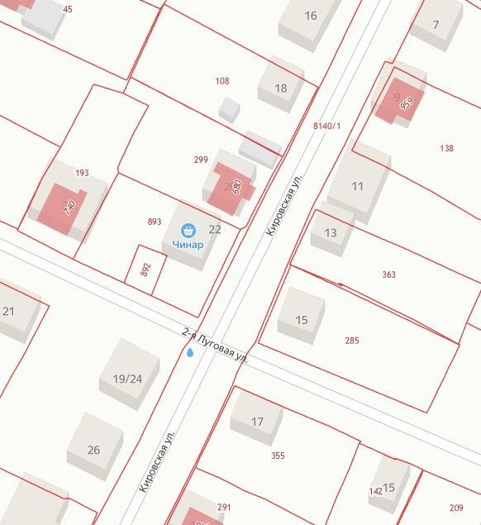

Географические координаты
п/п № | х | у
1 | 132.815456 | 44.610532

- место размещения нестационарного торгового объекта
Приложение № 5
к постановлению Администрации
городского округа Спасск-Дальний
от 19 июля 2024 г. № 1607-па

Схема размещения нестационарного торгового объекта
Местоположение установлено: примерно 7 м по направлению на северо-восток от ориентира – здание, расположенного по адресу: г. Спасск-Дальний
ул. Советская, 82

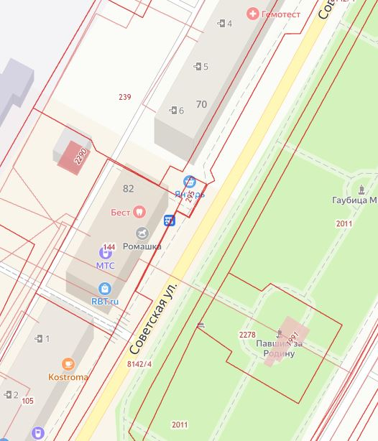

Географические координаты
п/п № | х | у
1 | 132.819115 | 44.599049

- место размещения нестационарного торгового объекта

Приложение № 6
к постановлению Администрации
городского округа Спасск-Дальний
от 19 июля 2024 г. № 1607-па

Схема размещения нестационарного торгового объекта
Местоположение установлено: примерно 50 м по направлению на север от ориентира – здание, расположенного по адресу: г. Спасск-Дальний
ул. Ленинская д. 29

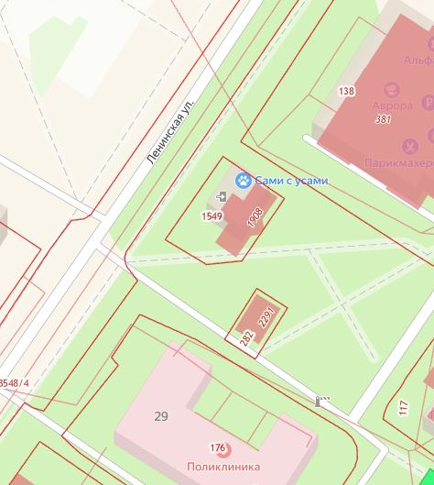

Географические координаты
п/п № | х | у
1 | 132.815661 | 44.597521

- место размещения нестационарного торгового объекта

Приложение № 7
к постановлению Администрации
городского округа Спасск-Дальний
от 19 июля 2024 г. № 1607-па

Схема размещения нестационарного торгового объекта
Местоположение установлено: примерно 22 м по направлению на северо-запад от ориентира – здание, расположенного по адресу: г. Спасск-Дальний
ул. Ленинская д.22

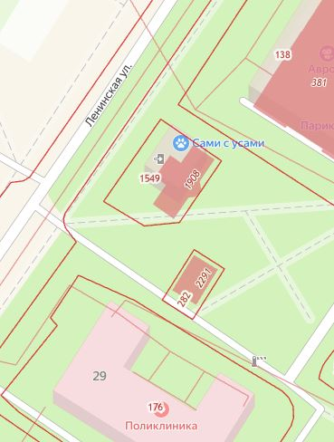

Географические координаты
п/п № | х | у
1 | 132.815623 | 44.597508

- место размещения нестационарного торгового объекта

Приложение № 8
к постановлению Администрации
городского округа Спасск-Дальний
от 19 июля 2024 г. № 1607-па

Схема размещения нестационарного торгового объекта
Местоположение установлено: примерно17 м по направлению на северо-восток от ориентира – здание, расположенного по адресу: г.Спасск-Дальний
ул. Красногвардейская д.104

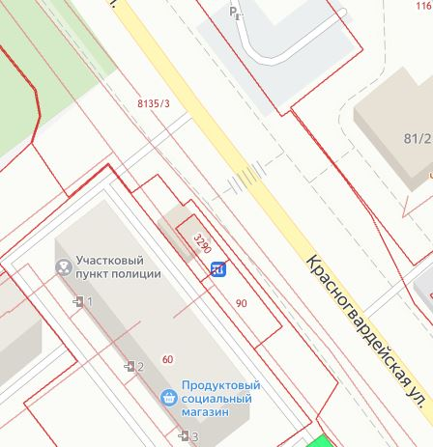

Географические координаты
п/п № | х | у
1 | 132.826703 | 44.575639

- место размещения нестационарного торгового объекта

Приложение № 9
к постановлению Администрации
городского округа Спасск-Дальний
от 19 июля 2024 г. № 1607-па

Схема размещения нестационарного торгового объекта
Местоположение установлено: примерно 4 м по направлению на северо-восток от ориентира – здание, расположенного по адресу: г. Спасск-Дальний
ул. Советская д.82

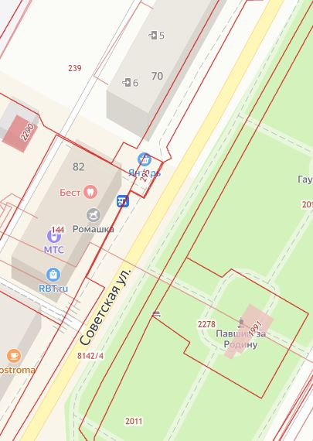

Географические координаты
п/п № | х | у
1 | 132.819182 | 44.598986

- место размещения нестационарного торгового объекта

Приложение № 10
к постановлению Администрации
городского округа Спасск-Дальний
от 19 июля 2024 г. № 1607-па

Схема размещения нестационарного торгового объекта
Местоположение установлено: примерно 110 м по направлению на юго-восток от ориентира – здание, расположенного по адресу г. Спасск-Дальний
ул. Советская д.116 (остановка)

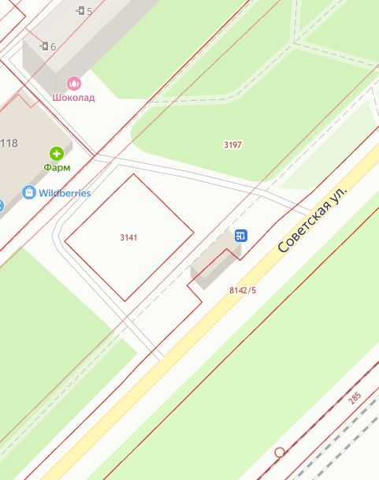

Географические координаты
п/п № | х | у
1 | 132.804741 | 44.586951

- место размещения нестационарного торгового объекта

Приложение № 11
к постановлению Администрации
городского округа Спасск-Дальний
от 19 июля 2024 г. № 1607-па

Схема размещения нестационарного торгового объекта
Местоположение установлено: примерно 36 м по направлению на юго-восток от ориентира - здание расположенного по адресу: г. Спасск-Дальний
ул. Школьная д.3 (остановка)

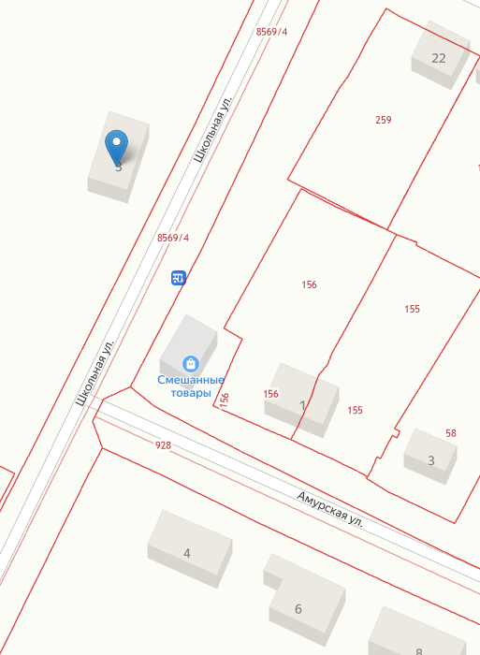

Географические координаты
п/п № | х | у
1 | 132.846447 | 44.608197

- место размещения нестационарного торгового объекта

Приложение № 12
к постановлению Администрации
городского округа Спасск-Дальний
от 19 июля 2024 г. № 1607-па

Схема размещения нестационарного торгового объекта
Местоположение установлено: примерно 16 м по направлению на север от ориентира– здание, расположенного по адресу: г. Спасск-Дальний
ул. Красногвардейская д.104 (остановка)

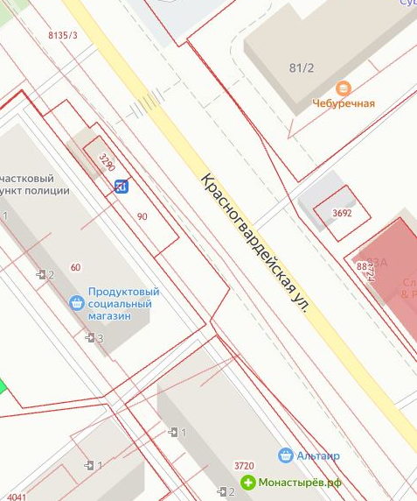

Географические координаты
п/п № | х | у
1 | 132.826815 | 44.575556

- место размещения нестационарного торгового объекта

Приложение № 13
к постановлению Администрации
городского округа Спасск-Дальний
от 19 июля 2024 г. № 1607-па

Схема размещения нестационарного торгового объекта
Местоположение установлено: примерно 19 м по направлению на юго-восток от ориентира –здание, расположенного по адресу: г. Спасск-Дальний
ул. Красногвардейская д.106

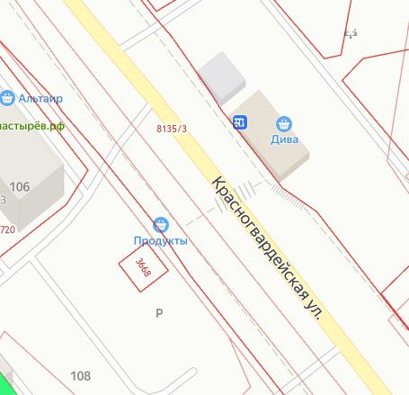

Географические координаты
п/п № | х | у
1 | 132.827143 | 44.574992

- место размещения нестационарного торгового объекта

Приложение № 14
к постановлению Администрации
городского округа Спасск-Дальний
от 19 июля 2024 г. № 1607-па

Схема размещения нестационарного торгового объекта
Местоположение установлено: примерно 65 м по направлению на северо-запад от ориентира – здание, расположенного по адресу: г. Спасск-Дальний
ул. Красногвардейская д.69/2

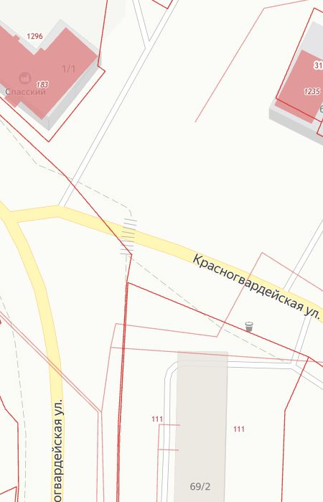

Географические координаты
п/п № | х | у
1 | 132.824324 | 44.581561

- место размещения нестационарного торгового объекта

Приложение № 15
к постановлению Администрации
городского округа Спасск-Дальний
от 19 июля 2024 г. № 1607-па

Схема размещения нестационарного торгового объекта
Местоположение установлено: примерно 56 м по направлению на северо-запад от ориентира – здание, расположенного по адресу: г. Спасск-Дальний
ул. Барабашевская д.10

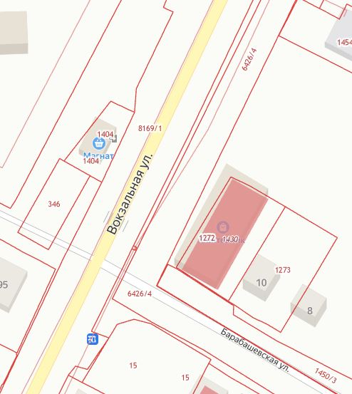

Географические координаты
п/п № | х | у
1 | 132.827381 | 44.613973

- место размещения нестационарного торгового объекта

Приложение № 16
к постановлению Администрации
городского округа Спасск-Дальний
от 19 июля 2024 г. № 1607-па

Схема размещения нестационарного торгового объекта
Местоположение установлено: примерно 31 м по направлению на северо-восток от ориентира - угол здания, расположенного по адресу г. Спасск-Дальний
ул. Советская д.45

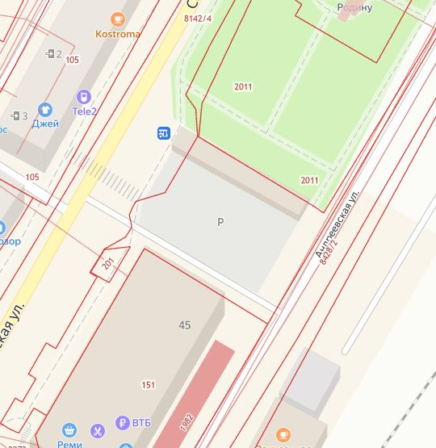

Географические координаты
п/п № | х | у
1 | 132.818951 | 44.598222

- место размещения нестационарного торгового объекта

Приложение № 17
к постановлению Администрации
городского округа Спасск-Дальний
от 19 июля 2024 г. № 1607-па

Схема размещения нестационарного торгового объекта
Местоположение установлено: примерно32 м по направлению на северо-восток от ориентира - угол здания, расположенного по адресу г. Спасск-Дальний
ул. Советская д.45

Географические координаты
п/п № | х | у
1 | 132.819037 | 44.598184

- место размещения нестационарного торгового объекта

Приложение № 18
к постановлению Администрации
городского округа Спасск-Дальний
от 19 июля 2024 г. № 1607-па

Схема размещения нестационарного торгового объекта
Местоположение установлено: примерно34 м по направлению на северо-восток от ориентира - угол здания, расположенного по адресу: г. Спасск-Дальний
ул. Советская д.45

Географические координаты
п/п № | х | у
1 | 132.819112 | 44.598149

- место размещения нестационарного торгового объекта

Приложение № 19
к постановлению Администрации
городского округа Спасск-Дальний
от 19 июля 2024 г. № 1607-па

Схема размещения нестационарного торгового объекта
Местоположение установлено: примерно 37 м по направлению на северо-восток от ориентира - угол здания, расположенного по адресу: г. Спасск-Дальний
ул. Советская д.45

Географические координаты
п/п № | х | у
1 | 132.819192 | 44.598119

- место размещения нестационарного торгового объекта

Приложение № 20
к постановлению Администрации
городского округа Спасск-Дальний
от 19 июля 2024 г. № 1607-па

Схема размещения нестационарного торгового объекта
Местоположение установлено: примерно 40 м по направлению на северо-восток от ориентира - угол здания, расположенного по адресу: г. Спасск-Дальний
ул. Советская д.45

Географические координаты
п/п № | х | у
1 | 132.819235 | 44.598100

- место размещения нестационарного торгового объекта

Приложение № 21
к постановлению Администрации
городского округа Спасск-Дальний
от 19 июля 2024 г. № 1607-па

Схема размещения нестационарного торгового объекта
Местоположение установлено: примерно 18 м по направлению на северо-восток от ориентира – здание, расположенного по адресу: г. Спасск-Дальний
ул. Андреевская д.17

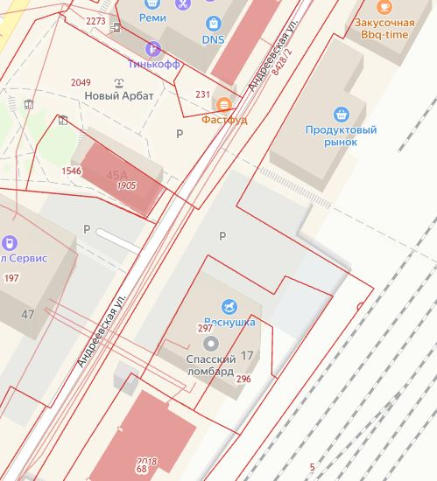

Географические координаты
п/п № | х | у
1 | 132.819085 | 44.597056

- место размещения нестационарного торгового объекта

Приложение № 22
к постановлению Администрации
городского округа Спасск-Дальний
от 19 июля 2024 г. № 1607-па

Схема размещения нестационарного торгового объекта
Местоположение установлено: примерно 16 м по направлению на юго-восток от ориентира-здание, расположенного по адресу: г. Спасск-Дальний
ул. Цементная д.22

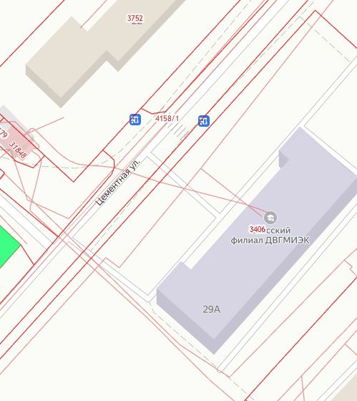

Географические координаты
п/п № | х | у
1 | 132.770736 | 44.567689

- место размещения нестационарного торгового объекта

Приложение № 23
к постановлению Администрации
городского округа Спасск-Дальний
от 19 июля 2024 г. № 1607-па

Схема размещения нестационарного торгового объекта
Местоположение установлено: примерно 28 м по направлению на северо-восток от ориентира – здание, расположенного по адресу: г. Спасск-Дальний
ул. Дербенева д.18/1

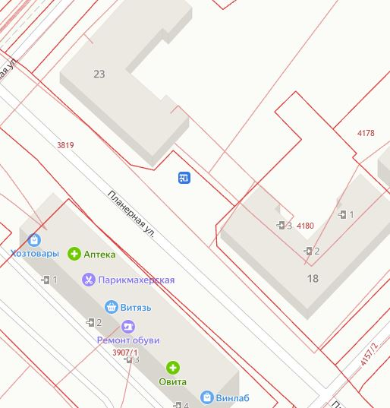

Географические координаты
п/п № | х | у
1 | 132.774703 | 44.569738

- место размещения нестационарного торгового объекта

Приложение № 24
к постановлению Администрации
городского округа Спасск-Дальний
от 19 июля 2024 г. № 1607-па

Схема размещения нестационарного торгового объекта
Местоположение установлено: примерно 21 м по направлению на юг от ориентира – здание, расположенного по адресу: г. Спасск-Дальний
ул. Красногвардейская д.81/1

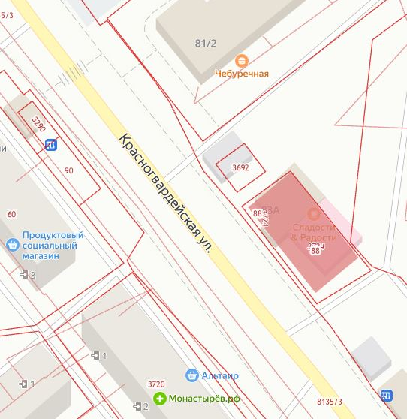

Географические координаты
п/п № | х | у
1 | 132.827349 | 44.575554

-место размещения нестационарного торгового объекта

Приложение № 25
к постановлению Администрации
городского округа Спасск-Дальний
от 19 июля 2024 г. № 1607-па

Схема размещения нестационарного торгового объекта
Местоположение установлено: примерно 20 м по направлению на северо-восток от ориентира – здание, расположенного по адресу: г. Спасск-Дальний
ул. Парковая д.21

Географические координаты
п/п № | х | у
1 | 132.814756 | 44.598843

- место размещения нестационарного торгового объекта

Приложение № 26
к постановлению Администрации
городского округа Спасск-Дальний
от 19 июля 2024 г. № 1607-па

Схема размещения нестационарного торгового объекта
Местоположение установлено: примерно 36 м по направлению на юго-восток от ориентира – здание, расположенного по адресу: г.Спасск-Дальний
ул. Советская д.45

Географические координаты
п/п № | х | у
1 | 132.819008 | 44.597024

- место размещения нестационарного торгового объекта

Приложение № 27
к постановлению Администрации
городского округа Спасск-Дальний
от 19 июля 2024 г. № 1607-па

Схема размещения нестационарного торгового объекта
Местоположение установлено: примерно 18 м по на правлению на юго-запад от ориентира – здание, расположенного по адресу: г. Спасск-Дальний
ул. Красногвардейская д.83

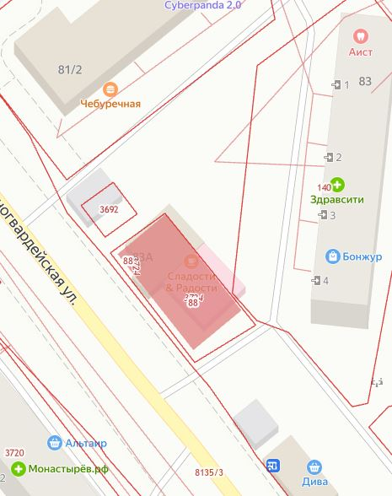

Географические координаты
п/п № | х | у
1 | 132.827805 | 44.575038

- место размещения нестационарного торгового объекта

Приложение № 28
к постановлению Администрации
городского округа Спасск-Дальний
от 19 июля 2024 г. № 1607-па

Схема размещения нестационарного торгового объекта
Местоположение установлено: примерно 45 м по направлению на юго-восток от ориентира – здание, расположенного по адресу: г. Спасск-Дальний
ул. Советская д.266
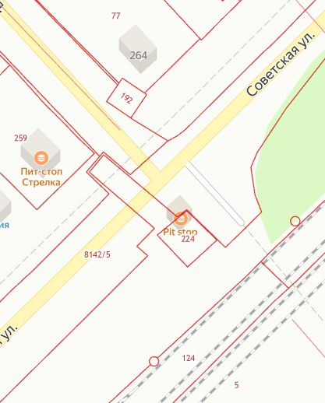

Географические координаты
п/п № | х | у
1 | 132.799717 | 44.583110

- место размещения нестационарного торгового объекта

Приложение № 29
к постановлению Администрации
городского округа Спасск-Дальний
от 19 июля 2024 г. № 1607-па

Схема размещения нестационарного торгового объекта
Местоположение установлено: примерно 50 м по направлению на север от ориентира- здание, расположенного по адресу: г. Спасск-Дальний
ул. Калинина д.1

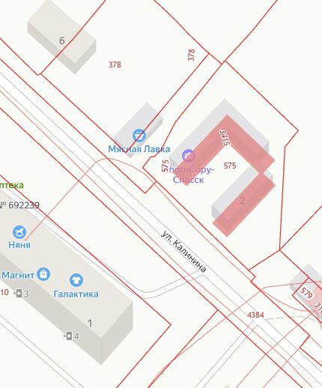

Географические координаты
п/п № | х | у
1 | 132.770438 | 44.567548

- место размещения нестационарного торгового объекта

Приложение № 30
к постановлению Администрации
городского округа Спасск-Дальний
от 19 июля 2024 г. № 1607-па

Схема размещения нестационарного торгового объекта
Местоположение установлено: примерно 85 м по направлению на юго-запад от ориентира – здание, расположенного по адресу: г. Спасск-Дальний
ул. Парковая д.31

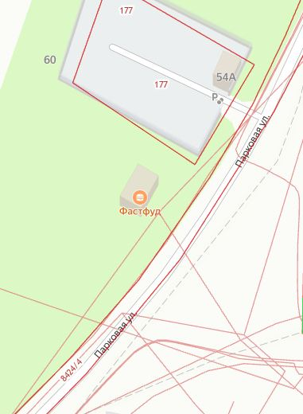

Географические координаты
п/п № | х | у
1 | 132.809470 | 44.594059

- место размещения нестационарного торгового объекта

Приложение № 31
к постановлению Администрации
городского округа Спасск-Дальний
от 19 июля 2024 г. № 1607-па

Схема размещения нестационарного торгового объекта
Местоположение установлено: примерно 11 м по направлению на северо-восток от ориентира – здание, расположенного по адресу: г. Спасск-Дальний
ул. Красногвардейская д.104 (остановка)

Географические координаты
п/п № | х | у
1 | 132.826614 | 44.575647

- место размещения нестационарного торгового объекта

Приложение № 32
к постановлению Администрации
городского округа Спасск-Дальний
от 19 июля 2024 г. № 1607-па

Схема размещения нестационарного торгового объекта
Местоположение установлено: примерно 12 м по направлению на северо-восток от ориентира – здание, расположенного по адресу: г. Спасск-Дальний
ул. Советская, д.77

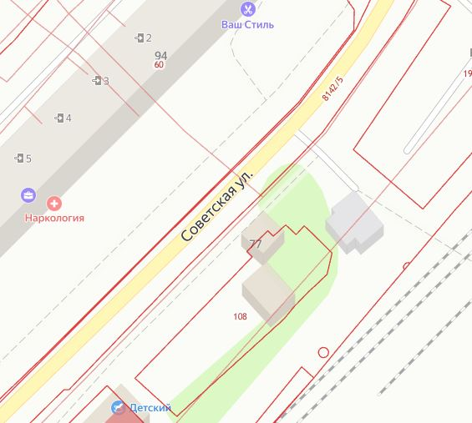

Географические координаты
п/п № | х | у
1 | 132.815654 | 44.594288

- место размещения нестационарного торгового объекта

Приложение № 33
к постановлению Администрации
городского округа Спасск-Дальний
от 19 июля 2024 г. № 1607-па

Схема размещения нестационарного торгового объекта
Местоположение установлено: примерно 22 м по направлению на северо-запад от ориентира – здание, расположенного по адресу г. Спасск-Дальний
ул. Андреевская, д.1

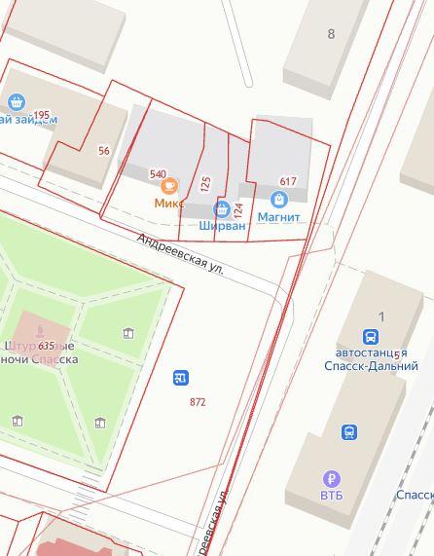

Географические координаты
п/п № | х | у
1 | 132.820780 | 44.600790

- место размещения нестационарного торгового объекта

Приложение № 34
к постановлению Администрации
городского округа Спасск-Дальний
от 19 июля 2024 г. № 1607-па

Схема размещения нестационарного торгового объекта
Местоположение установлено: примерно 36 м по направлению на юго-запад от ориентира – здание, расположенного по адресу: г. Спасск-Дальний
ул. Андреевская д.6

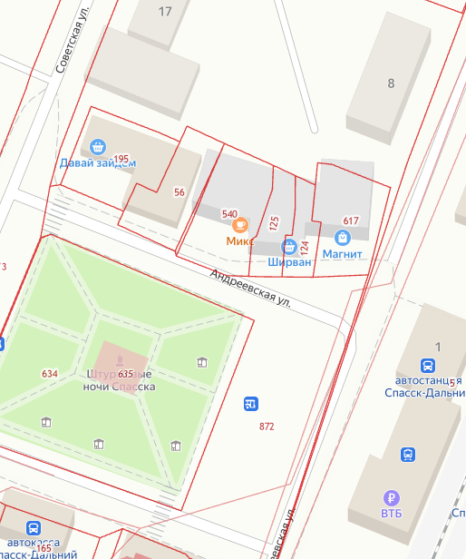

Географические координаты
п/п № | х | у
1 | 132.823950 | 44.605027

- место размещения нестационарного торгового объекта

Приложение № 35
к постановлению Администрации
городского округа Спасск-Дальний
от 19 июля 2024 г. № 1607-па

Схема размещения нестационарного торгового объекта
Местоположение установлено: примерно 64 м по направлению на юго-запад от ориентира – здание, расположенного по адресу: г. Спасск-Дальний
ул. Андреевская д.6

Географические координаты
п/п № | х | у
1 | 132.823650 | 44.605058

- место размещения нестационарного торгового объекта

Приложение № 36
к постановлению Администрации
городского округа Спасск-Дальний
от 19 июля 2024 г. № 1607-па

Схема размещения нестационарного торгового объекта
Местоположение установлено: примерно 1 м по направлению на юго-запад от ориентира – здание, расположенного по адресу: г. Спасск-Дальний
ул. Советская д.45

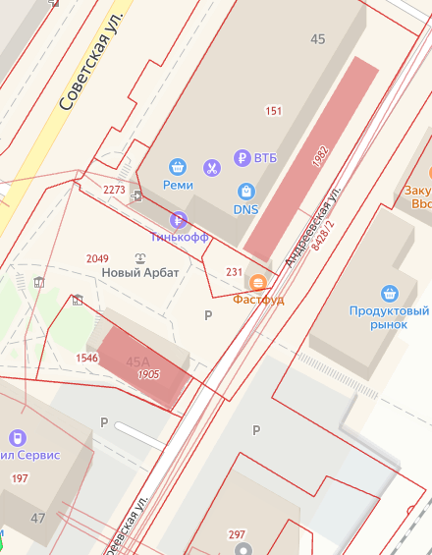

Географические координаты
п/п № | х | у
1 | 132.818764 | 44.597389

- место размещения нестационарного торгового объекта

Приложение № 37
к постановлению Администрации
городского округа Спасск-Дальний
от 19 июля 2024 г. № 1607-па

Схема размещения нестационарного торгового объекта
Местоположение установлено: примерно 17 м по направлению на северо-запад от ориентира – здание, расположенного по адресу: г. Спасск-Дальний
ул. Ленинская д.21

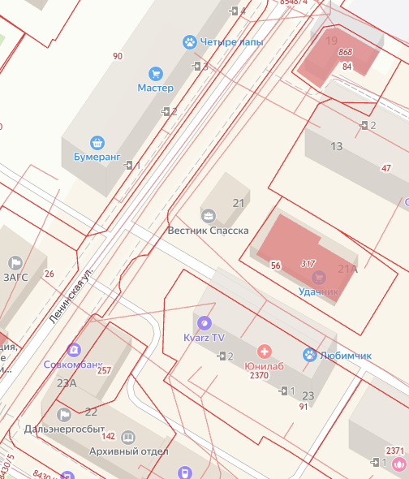

Географические координаты
п/п № | х | у
1 | 132.817176 | 44.598844

- место размещения нестационарного торгового объекта

Приложение № 38
к постановлению Администрации
городского округа Спасск-Дальний
от 19 июля 2024 г. № 1607-па

Схема размещения нестационарного торгового объекта
Местоположение установлено: примерно 10 м по направлению на юг от ориентира – здание, расположенного по адресу: г. Спасск-Дальний
ул. Пролетарская д.27

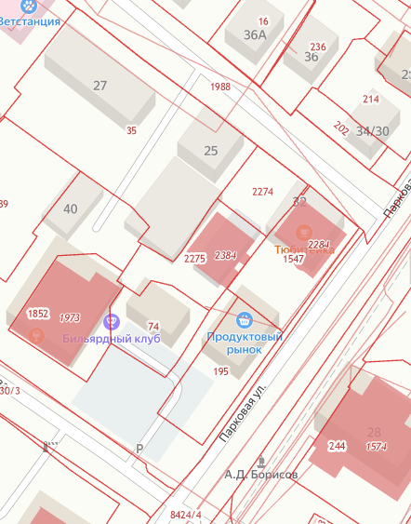

Географические координаты
п/п № | х | у
1 | 132.814859 | 44.599593

- место размещения нестационарного торгового объекта

Приложение № 39
к постановлению Администрации
городского округа Спасск-Дальний
от 19 июля 2024 г. № 1607-па

Схема размещения нестационарного торгового объекта
Местоположение установлено: примерно 25м по направлению на юго-восток от ориентира – здание, расположенного по адресу: г. Спасск-Дальний
ул. Пролетарская д.25

Географические координаты
п/п № | х | у
1 | 132.814982 | 44.599459

- место размещения нестационарного торгового объекта

Приложение № 40
к постановлению Администрации
городского округа Спасск-Дальний
от 19 июля 2024 г. № 1607-па

Схема размещения нестационарного торгового объекта
Местоположение установлено: примерно 224 м по направлению на северо-восток от ориентира – здание, расположенного по адресу: г. Спасск-Дальний
ул. Советская д.266

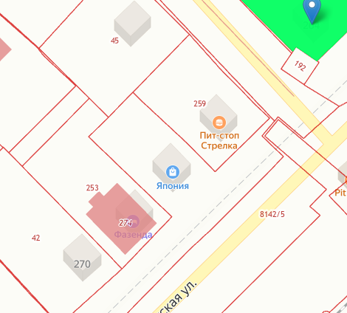

Географические координаты
п/п № | х | у
1 | 132.801389 | 44.584774

- место размещения нестационарного торгового объекта

Приложение № 41
к постановлению Администрации
городского округа Спасск-Дальний
от 19 июля 2024 г. № 1607-па

Схема размещения нестационарного торгового объекта
Местоположение установлено: примерно 37 м по направлению на северо-запад от ориентира – здание, расположенного по адресу: г. Спасск-Дальний
ул. Юбилейная д.18

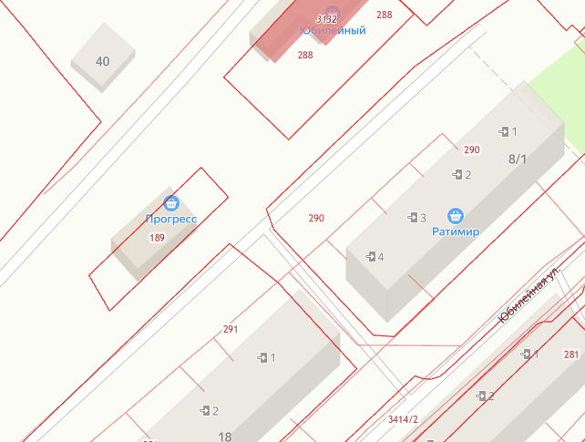

Географические координаты
п/п № | х | у
1 | 132.802169 | 44.590653

- место размещения нестационарного торгового объекта

Приложение № 42
к постановлению Администрации
городского округа Спасск-Дальний
от 19 июля 2024 г. № 1607-па

Схема размещения нестационарного торгового объекта
Местоположение установлено: примерно 31 м по направлению на юго-запад от ориентира – здание, расположенного по адресу: г. Спасск-Дальний
ул. Юбилейная д.32

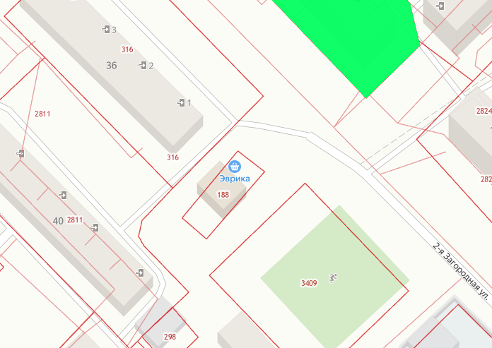

Географические координаты
п/п № | х | у
1 | 132.801571 | 44.590235

- место размещения нестационарного торгового объекта

Приложение № 43
к постановлению Администрации
городского округа Спасск-Дальний
от 19 июля 2024 г. № 1607-па

Схема размещения нестационарного торгового объекта
Местоположение установлено: примерно 20 м по направлению на северо-восток от ориентира – здание, расположенного по адресу: г. Спасск-Дальний
ул. Советская д.19

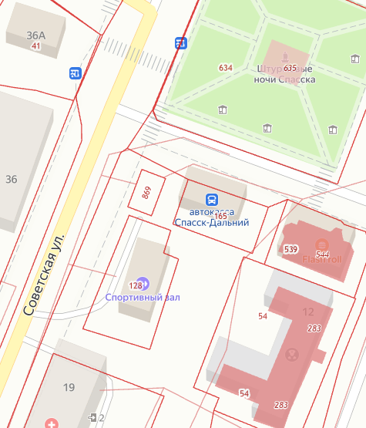

Географические координаты
п/п № | х | у
1 | 132.822730 | 44.604282

- место размещения нестационарного торгового объекта

Приложение № 44
к постановлению Администрации
городского округа Спасск-Дальний
от 19 июля 2024 г. № 1607-па

Схема размещения нестационарного торгового объекта
Местоположение установлено: примерно 27 м по направлению на юго-запад от ориентира – здание, расположенного по адресу: г. Спасск-Дальний
пер. Мухинский д.8

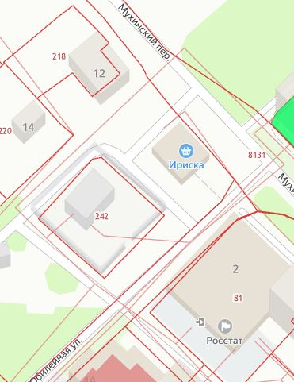

Географические координаты
п/п № | х | у
1 | 132.804928 | 44.591698

- место размещения нестационарного торгового объекта

Приложение № 45
к постановлению Администрации
городского округа Спасск-Дальний
от 19 июля 2024 г. № 1607-па

Схема размещения нестационарного торгового объекта
Местоположение установлено: примерно 180 м по направлению на юго-запад от ориентира – здание, расположенного по адресу г. Спасск-Дальний
ул. Щорса д.68

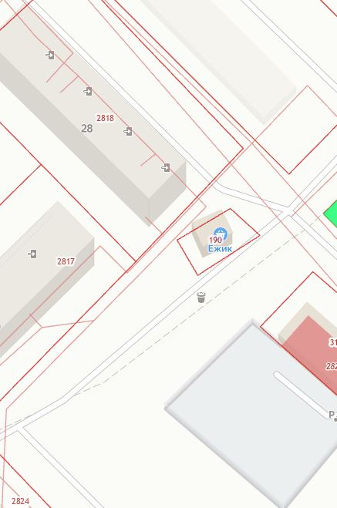

Географические координаты
п/п № | х | у
1 | 132.800738 | 44.587121

- место размещения нестационарного торгового объекта

Приложение № 46
к постановлению Администрации
городского округа Спасск-Дальний
от 19 июля 2024 г. № 1607-па

Схема размещения нестационарного торгового объекта
Местоположение установлено: примерно 10 м по направлению на северо-запад от ориентира -здание, расположенного по адресу г. Спасск-Дальний
ул. Парковая д.33

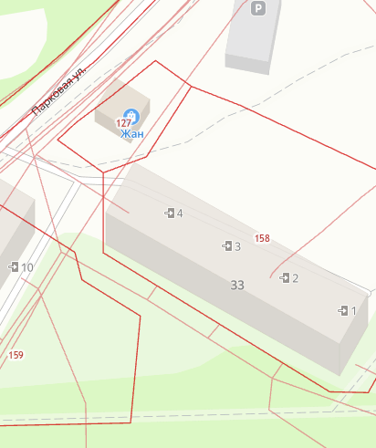

Географические координаты
п/п № | х | у
1 | 132.808969 | 44.593112

- место размещения нестационарного торгового объекта

Приложение № 47
к постановлению Администрации
городского округа Спасск-Дальний
от 19 июля 2024 г. № 1607-па

размещения нестационарного торгового объекта
Местоположение установлено: примерно 28 м по направлению на северо-запад от ориентира – здание, расположенного по адресу г. Спасск-Дальний
ул. Пушкинская д.11

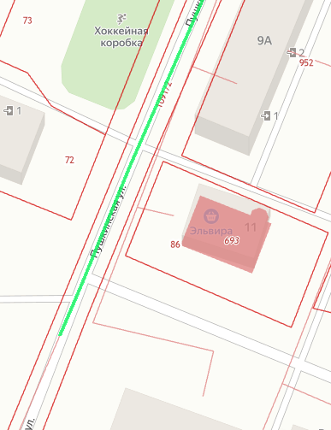

Географические координаты
п/п № | х | у
1 | 132.828295 | 44.603041

- место размещения нестационарного торгового объекта

Приложение № 48
к постановлению Администрации
городского округа Спасск-Дальний
от 19 июля 2024 г. № 1607-па

Схема размещения нестационарного торгового объекта
Местоположение установлено: примерно 27 м по направлению на север от ориентира – здание, расположенного по адресу: г. Спасск-Дальний
ул. Парковая д.27

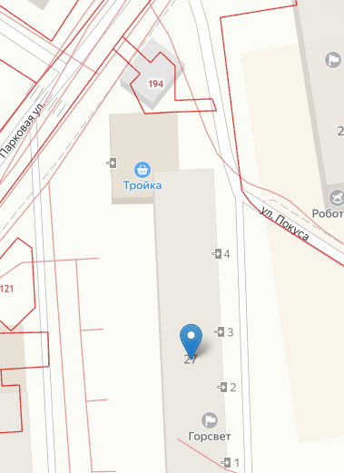

Географические координаты
п/п № | х | у
1 | 132.812508 | 44.596567

- место размещения нестационарного торгового объекта
Приложение № 49
к постановлению Администрации
городского округа Спасск-Дальний
от 19 июля 2024 г. № 1607-па

Схема размещения нестационарного торгового объекта
Местоположение установлено: примерно 45 м по направлению на северо-запад от ориентира – здание, расположенного по адресу: г. Спасск-Дальний
ул. Парковая д.27

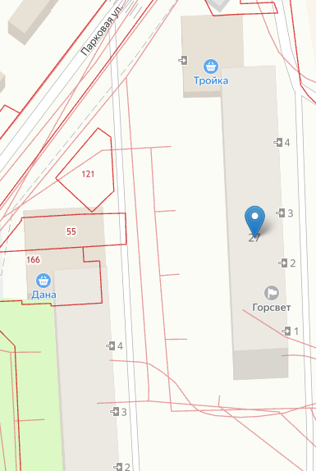

Географические координаты
п/п № | х | у
1 | 132.812159 | 44.596102

- место размещения нестационарного торгового объекта

Приложение № 50
к постановлению Администрации
городского округа Спасск-Дальний
от 19 июля 2024 г. № 1607-па

Схема размещения нестационарного торгового объекта
Местоположение установлено: примерно 15 м по направлению на северо-восток от ориентира – здание, расположенного по адресу г. Спасск-Дальний
ул. Красногвардейская д.104

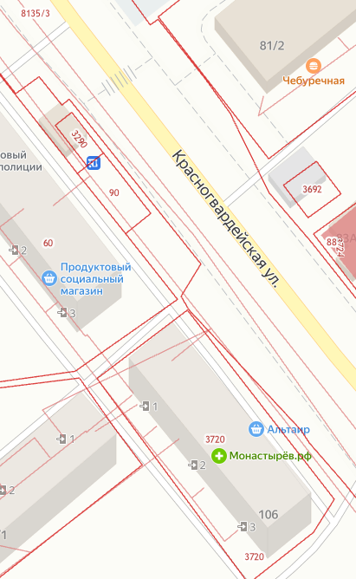

Система координат МСК-25

п/п № | х | у
1 | 521607,56 | 2229235,03
2 | 521601,22 | 2229239,91
3 | 521604,27 | 2229243,87
4 | 521610,61 | 2229238,99

- место размещения нестационарного торгового объекта
Приложение № 51
к постановлению Администрации
городского округа Спасск-Дальний
от 19 июля 2024 г. № 1607-па

Схема размещения нестационарного торгового объекта
Местоположение установлено: примерно 66 м по направлению на юго-запад от ориентира – здание, расположенного по адресу г. Спасск-Дальний
ул. Андреевская д.6

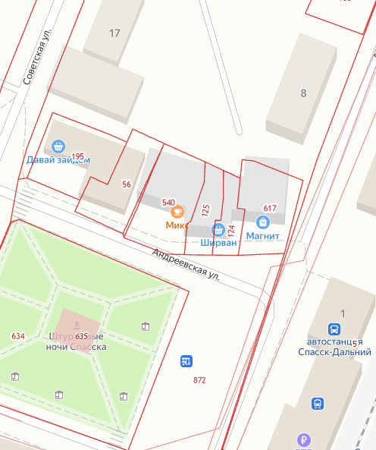

Географические координаты

п/п № | х | у
1 | 132.823752 | 44.605259

- место размещения нестационарного торгового объекта

Приложение № 52
к постановлению Администрации
городского округа Спасск-Дальний
от 19 июля 2024 г. № 1607-па

Схема размещения нестационарного торгового объекта
Местоположение установлено: в 30 м на восток от ул. Советская д.106

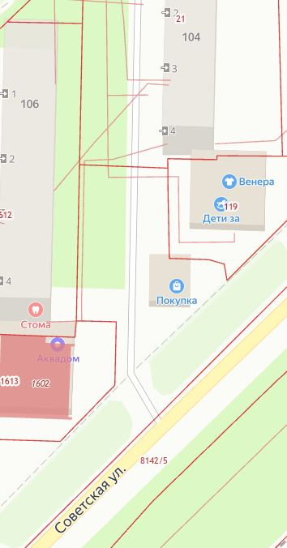

Система координат МСК-25

п/п № | х | у
1 | 23368.25 | 27945.66
2 | 23363.25 | 27960.98
3 | 23393.19 | 27961.53
4 | 23393.96 | 27944.55

- место размещения нестационарного торгового объекта
Приложение № 53
к постановлению Администрации
городского округа Спасск-Дальний
от 19 июля 2024 г. № 1607-па

Схема размещения нестационарного торгового объекта
Местоположение установлено: примерно 22 м по направлению на северо-восток от ориентира - здание расположенного по адресу: г. Спасск-Дальний
ул. Дербенева д.11

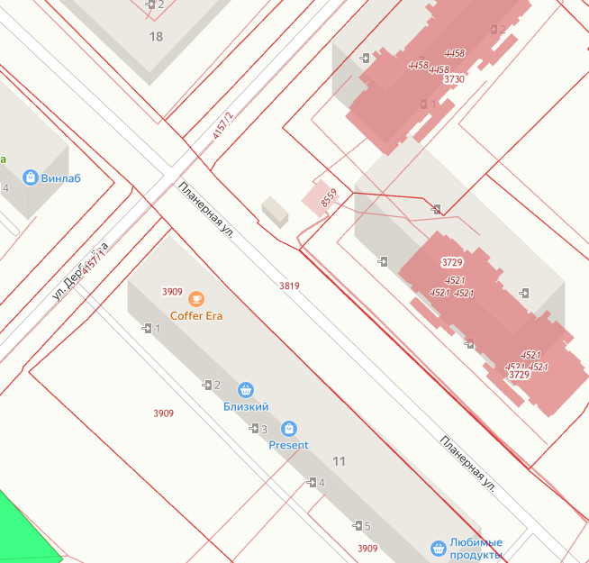

Система координат МСК-25

№ п/п | х | у
1 | 520962.06 | 2225138.39
2 | 520958.17 | 2225134.80
3 | 520956.15 | 2225138.76
4 | 520956.29 | 2225138.88

- место размещения нестационарного торгового объекта

Приложение № 54
к постановлению Администрации
городского округа Спасск-Дальний
от 19 июля 2024 г. № 1607-па

Схема размещения нестационарного торгового объекта
Местоположение установлено: примерно 8 м по направлению на восток относительно ориентира многоквартирный жилой дом, расположенного за пределами участка по адресу: г. Спасск-Дальний, ул. Юбилейная д.8/1

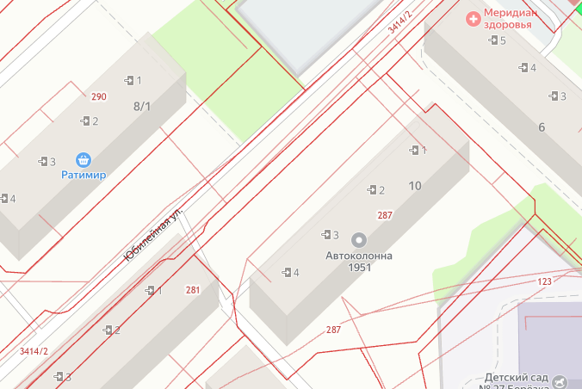

Система координат МСК-25

п/п № | х | у
1 | 523365.70 | 2227398.53
2 | 523361.31 | 2227402.63
3 | 523353.12 | 2227393.86
4 | 523357.51 | 2227389.76

- место размещения нестационарного торгового объекта

Приложение № 55
к постановлению Администрации
городского округа Спасск-Дальний
от 19 июля 2024 г. № 1607-па

Схема размещения нестационарного торгового объекта
Местоположение установлено: примерно 45 м по направлению на юго-восток от чебуречной, находящейся по адресу: г. Спасск-Дальний,
ул. Красногвардейская, д.81/2

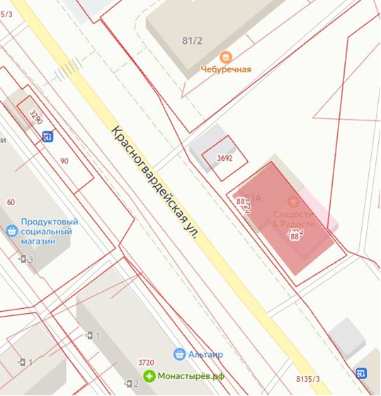

Система координат МСК-25

п/п № | х | у
1 | 521649,93 | 2229286,29
2 | 521644,31 | 2229290,46
3 | 521639,54 | 2229284,04
4 | 521645,17 | 2229279,87

- место размещения нестационарного торгового объекта

Приложение № 56
к постановлению Администрации
городского округа Спасск-Дальний
от 19 июля 2024 г. № 1607-па

Схема размещения нестационарного торгового объекта
Местоположение установлено: примерно в 44 м по направлению на северо-восток относительно ориентира – здание (многоквартирный дом), расположенного за пределами участка, адрес ориентира: г. Спасск-Дальний,
ул. Советская д.130

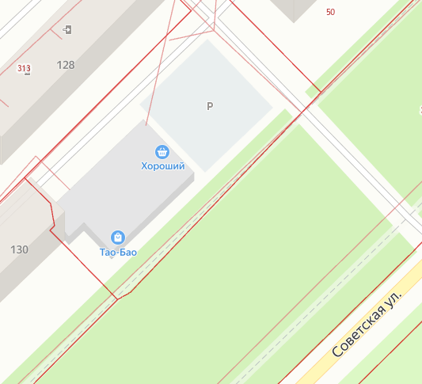

Система координат МСК-25

п/п № | х | у
1 | 522838,57 | 2227311,6
2 | 522834,22 | 2227315,74
3 | 522827,32 | 2227308,50
4 | 522831,67 | 2227304,36

- место размещения нестационарного торгового объекта
Приложение № 57
к постановлению Администрации
городского округа Спасск-Дальний
от 19 июля 2024 г. № 1607-па

Схема размещения нестационарного торгового объекта
Местоположение установлено: примерно в 110 м по направлению на юго-запад относительно ориентира – жилой дом, расположенного за пределами
участка по адресу: г. Спасск-Дальний пер. Пригородный д.2

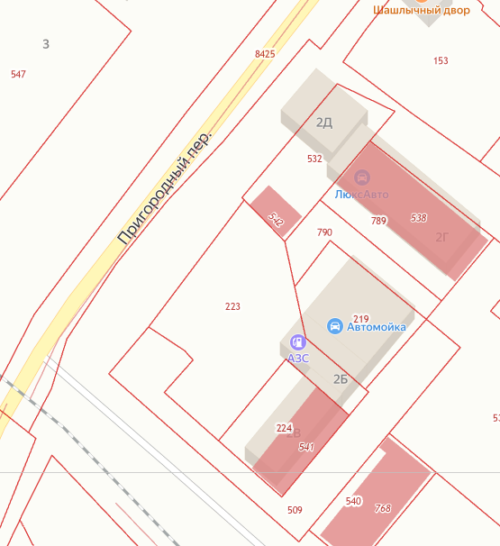

Система координат МСК-25

п/п № | х | у
1 | 525310,37 | 2229795,38
2 | 525301,82 | 2229787,69
3 | 525276,25 | 2229816,12
4 | 525284,8 | 2229823,82

- место размещения нестационарного торгового объекта

Приложение № 58
к постановлению Администрации
городского округа Спасск-Дальний
от 19 июля 2024 г. № 1607-па

Схема размещения нестационарного торгового объекта
Местоположение установлено: примерно в 7 м по направлению на запад относительно ориентира – здание, расположенного за пределами участка
по адресу: г. Спасск-Дальний ул. Красногвардейская д.81/2

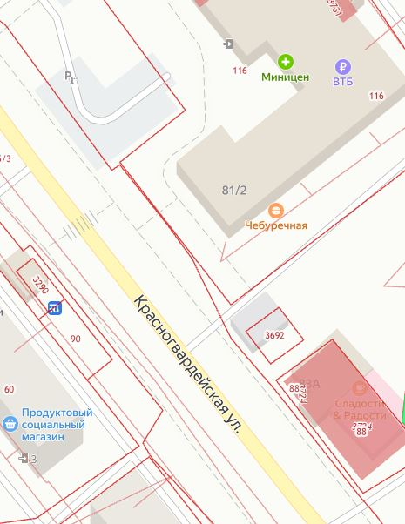

Система координат МСК-25
п/п № | х | у
1 | 52670,7 | 2229226,59
2 | 521662,03 | 2229233,09
3 | 521665,69 | 2229237,73
4 | 521673,54 | 2229231,61
5 | 521672,19 | 2229229,67
6 | 521672,76 | 2229229,26

- место размещения нестационарного торгового объекта
Приложение № 59
к постановлению Администрации
городского округа Спасск-Дальний
от 19 июля 2024 г. № 1607-па

Схема размещения нестационарного торгового объекта
Местоположение установлено: примерно в 10 м по направлению на запад относительно ориентира – здание, расположенного за пределами участка по адресу: г.Спасск-Дальний ул. Красногвардейская д. 81/2

Система координат МСК-25

п/п № | х | у
1 | 521654,68 | 2229238,59
2 | 521646,31 | 2229244,96
3 | 521649,59 | 2229248,79
4 | 521649,71 | 2229249,03
5 | 521657,68 | 2229242,64

- место размещения нестационарного торгового объекта
Приложение № 60
к постановлению Администрации
городского округа Спасск-Дальний
от 19 июля 2024 г. № 1607-па

Схема размещения нестационарного торгового объекта
Местоположение установлено: примерно 25 м по направлению на юг относительно ориентира – здание (чебуречная), расположенного за пределами участка
по адресу: г. Спасск-Дальний ул. Красногвардейская д.81/2

Система координат МСК-25

п/п № | х | у
1 | 521655,00 | 2229293,12
2 | 521649,38 | 2229297,29
3 | 521644,61 | 2229290,86
4 | 521650,23 | 2229286,7

- место размещения нестационарного торгового объекта
Приложение № 61
к постановлению Администрации
городского округа Спасск-Дальний
от 19 июля 2024 г. № 1607-па

Схема размещения нестационарного торгового объекта
Примерно в 10 метрах по направлению на северо-запад относительно ориентира – многоквартирный дом, расположенного за пределами участка по адресу:
г. Спасск-Дальний, ул. Советская, 86

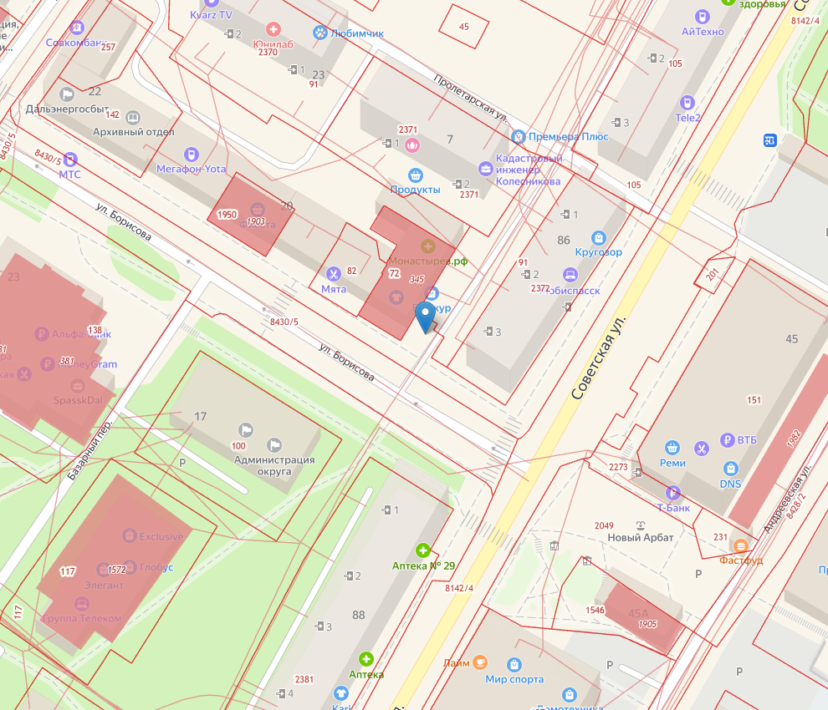

Система координат МСК-25
№ п/п | х | у
1 | 524118.04 | 2228530.17
2 | 524114.92 | 2228535.30
3 | 524117.91 | 2228537.12
4 | 524121.03 | 2228531.99
5 | 524118.04 | 2228530.17

- место размещения нестационарного торгового объекта
Приложение № 62
к постановлению Администрации
городского округа Спасск-Дальний
от 19 июля 2024 г. № 1607-па

Схема размещения нестационарного торгового объекта
Местоположение установлено: примерно 16 м по направлению на юг от
ориентира - здание, расположенного по адресу: г. Спасск-Дальний
ул. Советская д.17

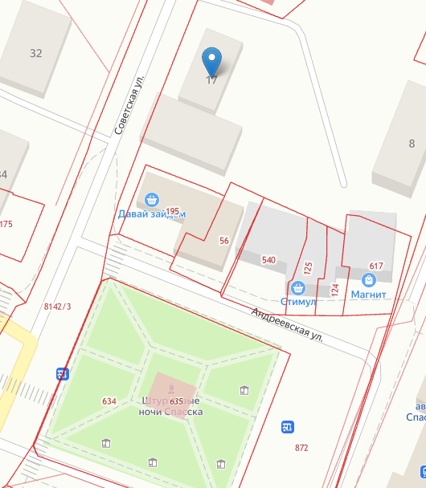

Географические координаты
п/п № | х | у
1 | 132.823430 | 44.605296

- место размещения нестационарного торгового объекта

Приложение № 63
к постановлению Администрации
городского округа Спасск-Дальний
от 19 июля 2024 г. № 1607-па

Схема размещения нестационарного торгового объекта
Местоположение установлено: примерно 18 м по направлению на юго-запад от ориентира - здание, расположенного по адресу: г. Спасск-Дальний
ул. Советская д.17

Географические координаты
п/п № | х | у
1 | 132.823462 | 44.605182

- место размещения нестационарного торгового объекта

Приложение № 64
к постановлению Администрации
городского округа Спасск-Дальний
от 19 июля 2024 г. № 1607-па

Схема размещения нестационарного торгового объекта
Местоположение установлено: примерно 68 м по направлению на юго-запад от ориентира - здание, расположенного по адресу: г. Спасск-Дальний
ул. Андреевская д.6

Географические координаты
п/п № | х | у
1 | 132.823680 | 44.605274

- место размещения нестационарного торгового объекта

Приложение № 65
к постановлению Администрации
городского округа Спасск-Дальний
от 19 июля 2024 г. № 1607-па

Схема размещения нестационарного торгового объекта
Местоположение установлено: примерно 40 м по направлению на юго-запад от ориентира - здание, расположенного по адресу: г. Спасск-Дальний
ул. Маяковского д.22

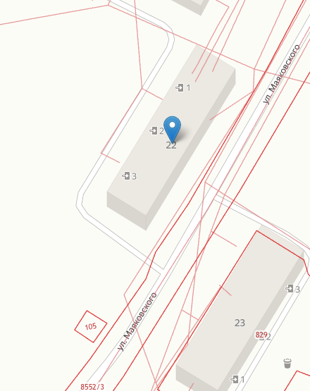

Географические координаты
п/п № | х | у
1 | 132.789596 | 44.566835

- место размещения нестационарного торгового объекта

